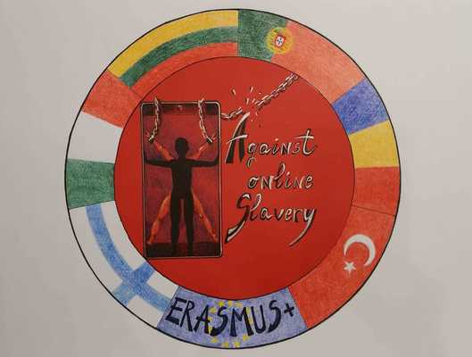
Plan de lectie | AGAINST ONLINE SLAVERY (2019-1-FI01-KA229-060725)

Tara/Scoala: | Finland, Pieksämäen lukio
Profesor: | Vesa Vahtermo
Obiectul: | Stiinte sociale
Subiect : | Populism
Varsta elevilor: | 13-17 | Durata lectiei: | 45 minutes

Obiective:
Elevii învață să recunoască patru moduri de a avea impact asupra discursului politic:
- trezirea sentimentelor puternice
• simplificarea informațiilor și ideilor
• satisfacerea nevoilor si valorilor publicului tinta
• atacarea adversarilor

- Discuție de grup: Ce este populismul? Cum înțelegeți populismul?
- Poate recunoaște tiparele populismului?
- Jucând bingo populist

Materiale:
- Fișa pentru populismbingo și instrucțiuni atașate

Metode folosite:
Populism Bingo a fost creat de Institutul Național de Audiovizual KAVI. Unul dintre obiectivele KAVI este de a promova alfabetizarea media și, în consecință, cetățenia activă.

Evaluarea obiectivelor :
Discuție asupra percepțiilor
- Ce mijloace retorice au fost folosite?
- Cât de ușor a fost să recunoști argumentele populiste? De ce?
- Ai observat ceva surprinzător?

